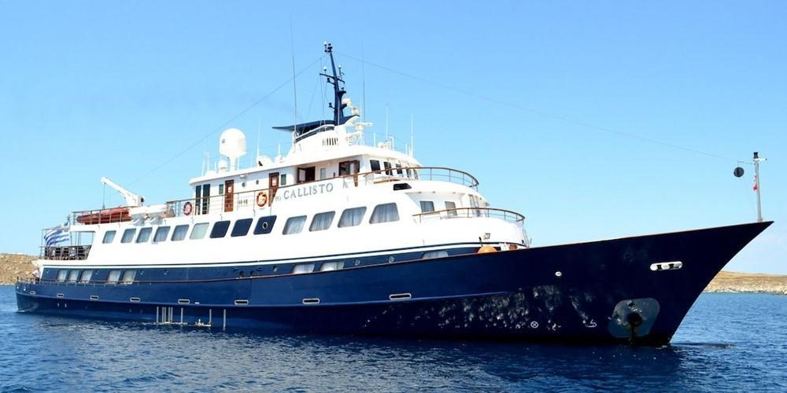

***2022***

***«Cruising the Adriatic and Greece»***

***Αναχώρηση από Αθήνα (Μαρίνα Ζέα)***

***Από 03/06 έως και 19/08***

**CALLISTO**

**8ΗΜΕΡΗ/7ΝΥΧΤΗ ΚΡΟΥΑΖΙΕΡΑ**

ΑΝΑΛΥΤΙΚΟ ΠΡΟΓΡΑΜΜΑ :

**ΤΕΤΑΡΤΗ ΜΠΟΥΝΤΒΑ/ΚΟΤΟΡ(Μαυροβούνιο)\*\***

**ΠΑΡΑΣΚΕΥΗ ΝΤΟΥΜΠΡΟΒΝΙΚ**

**ΠΕΜΠΤΗ ΚΟΤΟΡ/ΝΤΟΥΜΠΡΟΒΝΙΚ(Κροατία)\*\***

**ΤΡΙΤΗ ΑΓΙΟΙ ΣΑΡΑΝΤΑ(Αλβανία)**

**ΔΕΥΤΕΡΑ ΚΕΡΚΥΡΑ\*\***

**ΚΥΡΙΑΚΗ ΑΝΤΙΠΑΞΟΙ/ΠΑΞΟΙ\*\***

**ΣΑΒΒΑΤΟ ΚΕΦΑΛΟΝΙΑ/ΙΘΑΚΗ\*\***

**ΗΜΕΡΑ ΛΙΜΑΝΙ ΑΦΙΞΗ ΑΝΑΧΩΡΗΣΗ**

**ΠΑΡΑΣΚΕΥΗ ΑΘΗΝΑ/ΙΣΘΜΟΣ ΚΟΡΙΝΘΟΥ**

*\*\* Διανυκτέρευση στο λιμάνι*

ΚΡΟΥΑΖΙΕΡΕΣ ΜΕ MEGA YACHTS ή/και MOTOR SAILERS

**Η ΕΛΛΗΝΙΚΗ & πολυβραβευμένη Variety Cruises** ιδρύθηκε το 1968 με φιλοσοφία να προσφέρει

ποιοτικές διακοποκρουαζιέρες με έμφαση στον προορισμό σε ένα προσεγμένο μικρού μεγέθους πλοίο με πολλές ώρες παραμονής σε κάθε λιμάνι.



**ΗΜΕΡΟΜΗΝΙΕΣ ΑΝΑΧΩΡΗΣΕΩΝ 2022**

**ΙΟΥΝΙΟΣ 03 (M/Y Callisto)**

**ΙΟΥΛΙΟΣ 01 (M/S PANORAMA)**

**ΑΥΓΟΥΣΤΟΣ 19 (M/Y Callisto)**

ΣΤΟΙΧΕΙΑ ΕΠΙΚΟΙΝΩΝΙΑΣ

☎ 2310 222150

e-mail: tsakiridis@tsakiridistravel.gr

Μητροπολίτου Ιωσήφ 12 Θεσσαλονίκη

[www.tsakiridistravel.gr](http://www.tsakiridistravel.gr)

***ΕΝΔΕΙΚΤΙΚΕΣ ΤΙΜΕΣ ΑΝΑ ΑΤΟΜΟ :***

***M/Y Callisto: Category C 1890€ - Category B 2025€ - Category A 2835€ - Category P 3015€ - Port Charges 350€***

***M/S Panorama: Category C 1890€ - Category B 2340€ - Category A 3015€ - Port Charges 350€***